Chemická látka a jej vlastnosti
Chémia je prírodná veda, ktorá skúma látky a _____________________________________________
Pr._______________________________________________________________________________
Rozdiel medzi chemickým a fyzikálnym dejom je, že pri fyzikálnom __________________________
Látka je ________________, z ktorého sú veci vyrobené. Každú látku môžeme charakterizovať pomocou vlastností:
- fyzikálnych (skupenstvo, hustota, vzhľad, farba, vôňa, chuť, elektrická vodivosť,...)
- chemických (reaktívnosť, jedovatosť, liečivé účinky, horľavosť, výbušnosť,...)
Sústava je priestor, v ktorom sa látky nachádzajú. Typy sústav:
1.otvorená – dochádza tu k výmene ______________ aj _________________pr.________________
2. uzatvorená – dochádza tu k výmene ________________pr._______________________________
3.izolovaná – nedochádza tu k výmene _________________ani _____________pr.______________
Každá homogénna časť v heterogénnej sústave sa nazýva fáza.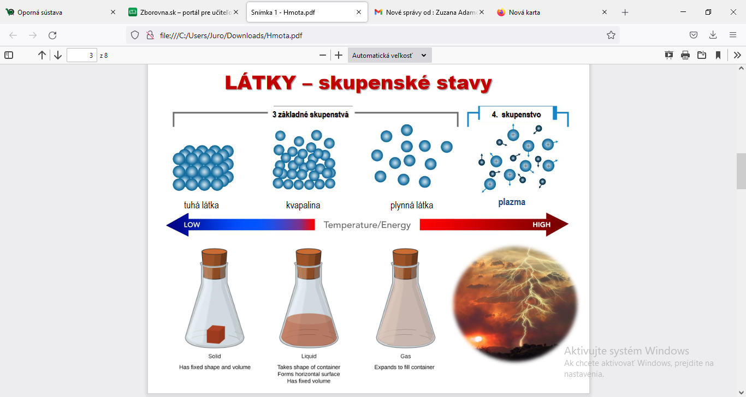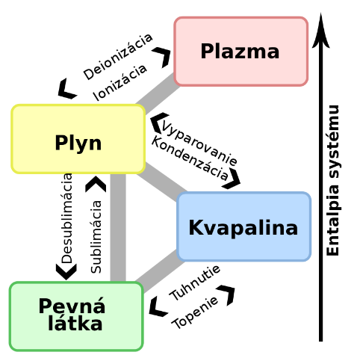Plazma existuje pri teplote 10⁶ v silnom elektrickom poli plynná látka prechádza na plazmu, sústava je navonok elektroneutrálna.
Látky delíme na:
- chemicky čisté látky =chemické indivíduá
- chemické prvky (pr._______________________________________________
- chemické zlúčeniny (pr.____________________________________________
- zmesi
- homogénne= _______________________

- heterogénne= ______________________

Chemicky čisté látky
- ich zloženie môžeme napísať pomocou:
- chemickej značky – Fe, C, O, S, H – atómy chemických prvkov
- chemického vzorca
- H₂, O₂ ... – molekuly chemických prvkov
- H₂O, ____________________ ... – molekuly chemických zlúčenín
- majú stále chemické a fyzikálne vlastnosti
Zmesi
- vznikajú zmiešaním dvoch alebo viacerých chemicky čistých látok
- ich zloženie nemôžeme zapísať ani chemickou značkou ani chemickým vzorcom
- ich vlastnosti závisia od zložiek zmesi, delíme ich podľa:
- skupenstva
- tuhé (čajová zmes, záhradná zelenina,...)
- kvapalné (mäsový vývar, krv, pot, slzy,...)
- plynné (vzduch, odpadové plyny,...)
- veľkosti častíc:
Homogénne=pravé roztoky | koloidné  pr. | Heterogénne
[m]
10⁻⁷
10⁻⁹

- homogénne (rovnorodé) – zložky zmesi nemožno rozlíšiť okom ani mikroskopom – pravé roztoky
- heterogénne (rôznorodé) – zložky zmesi možno rozlíšiť okom, lupou alebo mikroskopom
- suspenzia – zmes nerozpustenej tuhej látky rozptýlenej v kvapaline (napr. zmes piesku a vody)
_________________________________________________________
- emulzia – zmes kvapalín, vytvorená rozptýlením nerozpustenej kvapaliny v inej kvapaline (napr. zmes oleja a vody)
_________________________________________________________
- pena – zmes nerozpustenej plynnej látky a kvapaliny, kde plyn je jemne rozptýlený v kvapaline (napr. zmes vzduchu a prípravku na umývanie riadu)____________________________________________________
- aerosól – zmes čiastočiek nerozpustenej tuhej látky jemne rozptýlenej v plyne (dym) alebo nerozpustenej kvapaliny jemne rozptýlenej v plyne (hmla)____________________________________________________
Oddeľovanie zložiek zo zmesí:
- na oddelenie zložiek zo zmesí sa najčastejšie používajú rovnaké/rozdielne fyzikálne/chemické vlastnosti látok (vyberte správne :)
- filtrácia
- destilácia
- usadzovanie=________________________
- kryštalizácia
- odparovanie
- sublimácia
- magnetom, chromatografiou, pinzetou....

